攀枝花市仁和区妇幼保健计划生育服务中心
2017年部门决算编制说明

一、部门概况——基本职能及主要工作
（一）主要职能。
仁和区妇幼保健计划生育服务中心（区妇幼保健院）主要职责为：为本辖区内妇女儿童提供围产保健、妇女保健、儿童保健，计划免疫、婚检医学检查等妇幼保健服务和妇女儿童常见病防治，助产技术服务、出生缺陷综合防治等医疗保健服务。履行计划生育公共服务职能：承担妇女儿童健康教育、计划生育宣传教育、技术服务、培训指导、药具发放、信息咨询、随访服务、生殖保健、人员培训八项职能；开展妇幼重大公共卫生服务项目、孕前优生健康检查等工作；负责辖区内妇幼健康计划生育信息的收集、统计分析、上报和反馈以及质量控制；受卫生计生行政部门委托承担辖区妇幼保健业务管理、项目管理、培训和技术支持。负责基层卫生计生机构基本公共卫生服务项目中 0-6 岁儿童、孕产妇健康管理服务的指导、督导工作;协助指导各乡镇卫生院开展“五期”教育;承担育龄群众（含流动人口）的生殖健康检查检测;承担病残儿医学鉴定信息管理系统工作及随访;建立完善住院分娩实名登记制度和全覆盖的孕产期保健制度，按期上报终止妊娠手术，住院分娩实名登记名单。
攀枝花市仁和区仁和社区卫生服务中心
主要职能：一、为辖区居民提供基本公共卫生服务，二、为辖区居民提供基本医疗服务；主要内容包括：负责社区卫生诊断、健康档案管理、爱国卫生指导、门诊医疗、急诊医疗救护、出诊、常见病多发病诊治、疑难病症转诊、家庭护理、临终关怀、接受上级医院转诊、疾病预防、传染病预防、慢性非传染病预防、妇女儿童保健、老年人保健、残疾及功能障碍康复、家庭和社区康复训练指导、健康知识教育和健康促进、计划生育服务。
（二）2017年重点工作完成情况。

（一）、孕产妇系统管理

全区转运孕妇建卡信息2136人，转运孕产本（卡）2455份，全区共有产妇3319人，活产3356人，产妇产前检查人数3312人，产妇产前检查率98.69%；产妇建卡人数3314，产妇建卡率为99.85%；新法接生3356人，新法接生率100%；住院分娩活产3356人，住院分娩率100%；剖宫产活产1869人，剖宫产率为55.69%；产后访视3293人，访视率98.12%，孕产妇系统管理3231人，孕产妇系统管理率96.28%，高危孕产妇1601人，高危孕产妇占总产妇比例为48.24%，高危孕产妇管理1601人，高危孕产妇管理100%；高危住院分娩1601人，高危住院分娩率100%；2017年无孕产妇死亡。

（二）、儿童系统管理
全区活产3356人，新生儿访视3309人，新生儿访视率98.60%，6个月母乳喂养调查人数3225人，母乳喂养3089人，母乳喂养率95.78%，纯母乳喂养2153人，纯母乳喂养率66.76%，低出生体重328人；围产儿死亡27例（其中死胎11例， 死产2例，7天内新生儿死亡14例），围产儿死亡率8.11‰；新生儿死亡16人，新生儿死亡率4.77‰；婴儿死亡18人，婴儿死亡率5.36‰；5岁以下儿童死亡22人，死亡率6.55‰；新生儿破伤风0人。3岁以下儿童7993人，3岁以下儿童系统管理7783人，3岁以下儿童系统率97.37%，5岁以下儿童12020人，5岁以下儿童身高体重检查11747人，5岁以下儿童身高体重检查率97.72%。7岁以下儿童15419人，7岁以下儿童保健管理人数14658人，7岁以下儿童保健管率95.06%。

（三）、非户籍儿童与孕产妇健康状况
省外人口有产妇106人，活产110人。5岁以下儿童死亡3人，（其中婴儿死亡2例，新生儿死亡1例），无死胎死产。

（四）、妇幼卫生监测
1、全区孕产妇死亡监测活产3287人，本地户口活产2540人，非本地户口活产87人，外居179人。
2、0-4岁儿童死亡监测点的三个乡镇，总活产645人，本地户口活产417人，非本地户口活产228人，本地户口0-4岁儿童死亡3人，死亡率为7.19‰，非本地户口0-4岁儿童死亡1人，死亡率为4.38‰
3、出生缺陷监测：省级监测点（区人民医院和区保健院）监测围产儿数1324例，出生缺陷11例，出生缺陷发生率为 83.08/万；市级监测点：全区监测出生缺陷16例，全区围产儿3386例，出生缺陷发生率为47.25/万。
(五)、农村孕产妇住院分娩项目工作
截止2017年7月年全区共有产妇2776人，本区户籍产妇2198人，本区农业户籍产妇1487人，本区农业户籍产妇住院分娩1487人，本区农业户籍产妇住院分娩率100%，农村孕产妇住院分娩补助1473人，补助率99.05%，住院分娩总费用704.73万元，项目补助经费为73.65万元。
(六)、农村孕产妇增补叶酸项目工作
召开全区《农村孕产妇增补叶酸预防神经管缺陷》项目培训会4期，组织全区妇幼人员、项目工作人员、基层保健人员共计178人参加了培训。2017年共收到上级下发叶酸9900瓶，去年结余17100瓶，共有27000瓶。本区下发各机构叶酸22554瓶，结余4446瓶。发放台帐15册、知情同意书8030张和宣传资料7830份。2016年10月-2017年9月各机构发放给农村妇女叶酸9352瓶，农村待孕妇女应服人数2881人，服用人数2834人，服用率98.37%。依从人数2731人，依从率96.4%，调查人数3341，知晓人数3317，知晓率为99.31%。
(七)、新生儿疾病筛查工作
筛查点活产1324人，开展筛查采血1308人，无不合格血片，筛查率98.79%。
(八)预防艾滋病、梅毒、乙肝母婴传播项目工作
仁和区召开培训会共四期，178人参加了培训。
1、全区辖区有产妇3319人，共进行艾滋病、梅毒、乙肝检测的有3319人，检测率为100%。
2、产前门诊接受初次保健孕妇1863人，咨询1863人，咨询率100%,孕期HIV抗体检测1863人，检测率为100%。全区住院分娩产妇1327人，HIV抗体检测检测1327人，检测率为100%，其中孕期接受HIV抗体检测1327人，孕期接受HIV抗体检测率为100%。2017年新增HIV感染孕产妇2人，管理HIV感染孕产妇2人，分娩2人，2016年转入HIV感染孕产妇所分娩儿童3人，共管理艾滋病感染孕产妇所分娩儿童5人，其中 3例儿童巳满18月排除艾滋病感染结案。对感染孕产妇及所生儿童提供随访、规范使用抗病毒药物及艾滋病检测，艾滋病病毒感染孕产妇及所生儿童抗病毒药物应用率为100%。2017年转入2018年度管理HIV感染孕产妇所分娩儿童2人。
3、门诊接受初次产前保健孕妇数1863人，咨询1863人，咨询率100%；接受梅毒检测孕妇数1863人，孕检测率为100%；全区住院分娩产妇1327人，孕期接受梅毒检测产妇数1327人，孕期梅毒检测率为100%。2016年转入2017年管理梅毒感染孕产妇4人，新增梅毒感染孕妇数11人，共管理梅毒感染孕产妇15人，其中转入盐边管理1人，东区管理1人，人流2人，分娩8人，2016年转入管理梅毒感染孕产妇所分娩儿童12人，共管理儿童20人。感染孕产妇和儿童均按照《仁和区预防艾滋病、梅毒和乙肝母婴传播工作实施方案》给予规范治疗， 16例梅毒感染产妇所生儿童排除先天梅毒感染巳结案。2017年转入2018年管理梅毒感染孕产妇3人，毒感染孕产妇所分娩儿童4人。
4、门诊接受初次保健孕妇1863人，咨询1863人，咨询率100%,孕期接受乙肝表面抗原检测孕妇数1863人，孕检测率为100%，其中：乙肝表面抗原阳性孕妇数32人。全区住院分娩产妇1327人，其中孕期乙肝检测1327人，孕期乙肝检测率为100%，乙肝表面抗原阳性产妇总数40人，乙肝表面抗原阳性产妇所生活产数40人，注射乙肝免疫球蛋白的儿童数40人，乙肝表面抗原阳性孕产妇所生新生儿注射乙肝免疫球蛋白的比例达到100%。
5、2017年项目经费共计21.08万元，其中2016年结余资金21.08万元，本年度分配资金0万元，全年共支出6.73万元，其中梅毒试剂费用0.2万元，乙肝检测经费0.14万元，新生儿免疫球蛋白0.82万元，感染孕产妇及所生婴儿补助0.44万元，工作补助2.77万元，人员培训0.26万元，其他费用2.11万元。本年度结余14.35万元。
（九）全区免费“两癌”检查
截止10月31日完成全区35-64岁农村和城市低收入妇女宫颈癌筛查6490人，乳腺癌筛查6491人。本次检查妇女疾病患病基本情况。宫颈癌异常情况，宫颈细胞学检查6490人，其中异常52人，宫颈细胞学检查异常率11.58‰；组织病理检查19人，癌前病变10人，癌前病变率2.23‰；确诊宫颈癌2人，宫颈癌患病率0.45‰。妇女生殖道感染情况，生殖道感染2573人，生殖道感染率57.3%，生殖系统良性疾病1482人。乳腺患病情况，乳腺彩色超声检查6491人，可疑异常98人做了乳腺X线检查，手术病理检查8人，乳腺癌5人，乳腺癌患病率1.11‰，乳腺纤维瘤等良性疾病7人。
（十）、婚前医学检查工作
全年结婚登记人数为3210人，婚检人数3019人，婚检率为94.05%。检出疾病88人，其中指定传染病15人，生殖系统疾病54人，内科疾病19人，对影响婚育疾病的88人给予指导意见。

（十一）、妇女保健工作
全区妇女病普查情况：应查人数32323，实查人数34767人，检查率107.56%，查出妇女常见病患病人数7565人，患病率20.10%。

（十二）、计划生育服务情况
完成各项计划生育服务总例数3598例，各种计划生育服务项目均未发生并发症。

（十三）、全区各医疗保健机构分娩情况
全区各医疗保健机构住院分娩活产数为1324人，其中剖宫产活产678人，医学指征剖宫产577人，剖宫产率为51.21%

（十四)、严格出生证管理
全区3家机构正常使用出生医学证明管理系统，实行网络办证。2017年全年全区网络办理出生医学证明签发1345份，其中补发8份，换发22份。医疗保健机构外签发18份，废证1份，已按照出生医学证明管理流程，给予办理出生医学证明。

（十五）、强化计划生育优质服务，今年仁和区创建了省级妇幼健康优质服务示范县，圆满完成各项计划生育工作。
（一)、积极开展宣传教育工作
中心利用科技“三下乡”活动、重大节假日及生殖健康普查，深入我区城镇、乡村向广大群众开展生殖健康、优生优育、出生缺陷、性病等相关知识的宣传和咨询，进一步提高广大育龄群众生殖健康自我保护意识和水平。全年接受宣传教育群众达2.1万余人次、分发宣传资料5.5万份。
（二)、保质保量做好技术服务工作。
全年中心实施计划生育手术1291例（其中放置宫内节育器241例、取出宫内节育器677例、皮埋放置20例、皮埋取出26例、人工流产255例、药流13例、清宫27例、诊刮30例、钳刮2例）。签订术前知情同意书100%；计划生育手术诊断符合率100%；手术有效率达99.5%；术后随访率达96%以上。检验室接诊孕前优生达1600人次，孕优其他检查（含乙肝、TORCH五项、淋球菌、衣原体检查）4878人次； BV检测813次。无计划生育手术并发症发生。
（三)、开展生殖健康关怀，稳步推进生殖道感染干预工作。
针对边远少数民族聚居的“三峰两山”、少数民族妇女很少参加生殖健康免费普查的现实，主动进村入户上门服务，对查出患有生殖道疾病需要治疗的妇女提供咨询指导及治疗方案。全年深入大田镇、福田镇、布德镇、中坝乡等乡镇村居开展生殖健康检查干预工作。开展避孕节育、优生优育、生殖健康宣传咨询服务8922人，为已婚育龄妇女提供“三查”服务，检查8922人次。
（四)、避孕药具规范化管理工作
按照药具管理机构标准化建设工作的要求，健全药具管理和发放网络，制作避孕药具廉政风险识别防控流程图。今年我区新增六台药具自助发放机，运行正常，极大的方便了育龄群众领取避孕药具；省药具管理中心来我区督查药具出入库质量管理工作,对与我区药具工作给予充分肯定。
目前全区已婚育龄妇女45695人，期末采取各种避孕方法的人数，其中男扎354人，女扎873人，放置宫内节育器20357 人，皮下埋植254人,口服及注射避孕药260人,使用避孕套16009人,外用药298人，综合节育率 90 %，有效率95%，药具知情选择面达96%，满意率达95%以上。 全年发放避孕药具短效口服840板、外用药栓/膜/凝胶4500盒/本/支、男用避孕套456000只、节育环1100套。发放药具价值119396.59元。
（五)、孕前优生健康检查工作顺利推进。
2017年度仁和区按照国家、省和市卫生计生部门的统一安排部署，对农村夫妇继续开展国家免费孕前优生健康检查项目试点工作的同时向仁和区辖区的城镇居民开展国家免费孕前优生健康检查项目。全年发放宣传材料15100余份，服务咨询2100余人次，发服务卡2100余张。同时开展重点宣传，对目标人群，组织乡（镇）、村计生干部和技术人员登门入户，开展一对一的有针对性宣传，重点进行咨询指导，实现宣传网络不留死角、不留盲点，计划怀孕家庭宣传覆盖率达到95%以上。
截止10月31日开展免费孕前优生健康检查781对1562人，其中农村完成626对1252人，城镇完成155对310人，分别完成目标人群覆盖率的86.46%（农村目标人群724对）、75.24%（城镇目标人群206对）。《国家免费孕前优生健康检查项目信息系统》录入781对，完成现有检查对象的100%。完成孕前优生健康教育1562人次，咨询指导1562人次，优生咨询指导率100%。建立国家免费孕前优生健康检查家庭档案781份，建档率100%。
（六)、积极开展计划生育手术保险申报工作。
全年为实施免费计划生育手术（放、取宫内节育器、人流三种）的育龄群众购买计划生育手术保险，中心共为1173名在我中心实施放、取宫内节育器、人流和引产手术的育龄群众申报了计划生育手术保险，其中上环241例、取环677例、人流255例。
二、部门概况
2017年度，纳入本部门决算汇编范围的独立核算单位共 1个，与上年相比无增减，攀枝花市仁和区妇幼保健计划生育服务中心，和仁和社区卫生服务中心是一个二合一事业单位，与上年相比单位个数无增减变动，本单位执行的是事业单位（基层卫生行业）会计制度，按单位预算级次分是1个一级预算单位。
三、收支决算总体情况说明
2017年仁和区妇幼保健计划生育服务中心（含仁和社区）决算总额为2206.99万元，其中：当年财政拨款收入1261.07万元，占57%；事业收入932.01万元，占42%；其他收入13.91万元。占1%。
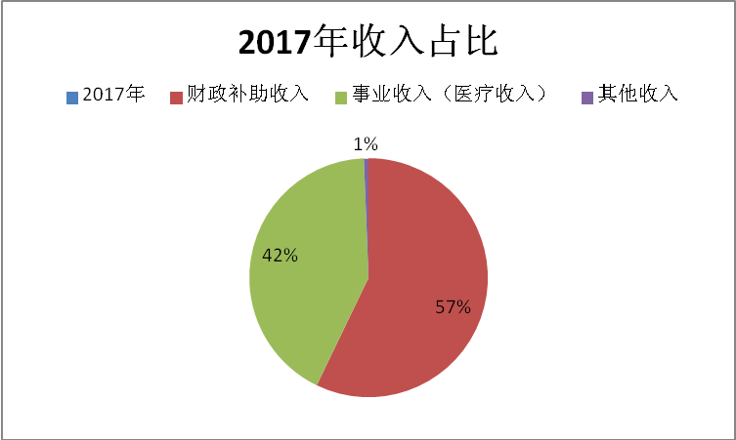

。
2017年妇幼计生（含仁和社区）支出决算总额为1835.8万元，其中：医疗卫生（含项目）支出1696.49万元，占92%；住房保障支出66.66万元，占4%；社会保障和就业支出71.51万元，占4%。应用技术研究与开发支出1.14万元。

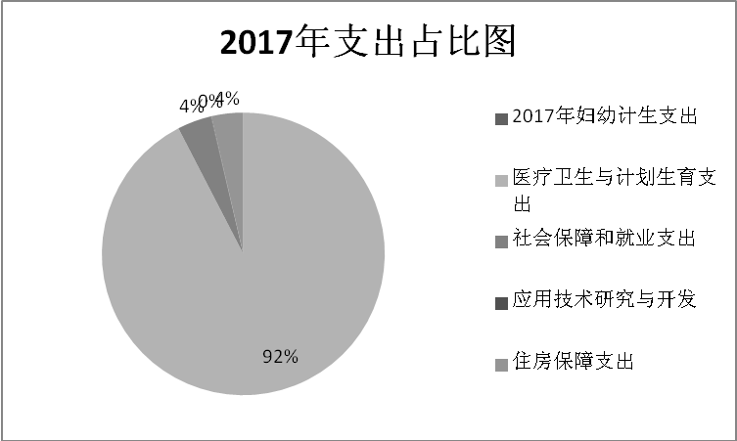
四、财政拨款收入支出决算总体情况说明
仁和区妇幼保健计划生育服务中心2017年度财政拨款收收入总决算1261.07万元。与2016年1336.25万元相比，财政拨款收入总计减少75.18万元，减少5.6%。

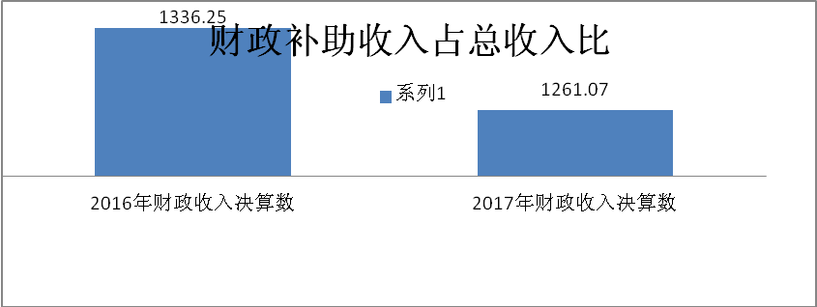

仁和区妇幼保健计划生育服务中心（含仁和社区）2017年度财政拨款支出总决算1270.01万元，结转结余资金支出283.48万元，总支出1553.49万元。与2016年1405.98万元相比，（财政拨款支出总计增加147.51万元，增长10.49%。
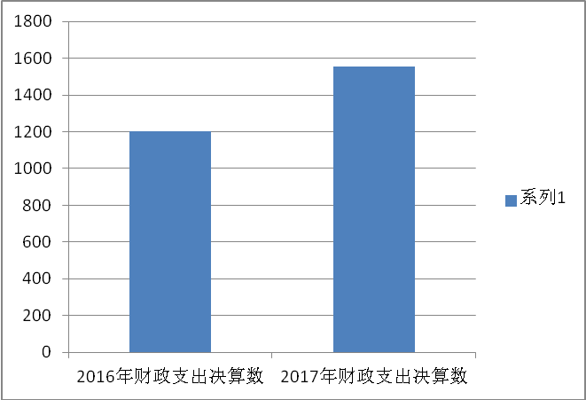

五、一般公共预算财政拨款支出决算情况说明
（一）一般公共预算财政拨款支出决算总体情况
1.2080505机关事业单位基本养老保险缴费支出:2017年决算数为71.51万元，完成预算100%；
2．2101102事业单位医疗支出25.97万元，完成预算数98.03%。
3.2101103公务员医疗补助支出6.84万元，完成预算数99.41%。
4.2210201住房公积金支出66.66万元，完成预算数98.2%
5.2060402应用技术研究与开发：1.14万元，完成预算28.5%；
6.2100399其他基层医疗卫生机构支出73.67万元，完成预算100%
7.210医疗卫生与计划生育支出
2100403妇幼保健机构支出：496.51万元，2017年预算数505.44，完成预算数,98.23%。增减变动的原因开流节源，成本控制。
2100408基本公共卫生服务支出：286.26万元
2100409重大公共卫生专项支出：99.64万元，完成预算62.88%，原因开流节源，成本控制。
2100499其他公共卫生支出：20.61万元
2100717计划生育服务支出：30.12万元，完成预算100%
2100799其他计划生育事物支出：38.74万元
2109901其他医疗卫生与计划生育支出：52.34万元
六、一般公共预算财政拨款基本支出决算情况说明
妇幼保健计划生育服务中心（含仁和社区）2017年一般公共预算财政拨款基本支出1270万元，其中：
人员经费619.14万元，主要包括：基本工资178.52万元、津贴补贴66.72万元、奖金0、伙食补助费0、绩效工资174.32万元、机关事业单位基本养老保险缴费71.51万元、职业年金缴费0、其他社会保障缴费32.86、其他工资福利支出0、离休费0、退休费20.25万元、抚恤金0万元、生活补助1.46万元、医疗费6.84、奖励金0、住房公积金66.66万元、提租补贴0、购房补贴0、其他对个人和家庭的补助支出0。
公用经费48.35万元，主要包括：办公费3.88万元、印刷费1.02万元、咨询费0、手续费0、水费1.62万元、电费8.58万元、邮电费2.76万元、取暖费0、物业管理费0.30万元、差旅费5.42万元、因公出国（境）费用0、维修（护）费4.05万元、租赁费1.05、会议费0、培训费1.52万元、公务接待费0.51万元、专业材料费：0.52万元、劳务费0.15万元、委托业务费0、工会经费7.23万元、福利费2.91万元、公务车运行维护费5.20万元、其他交通费0、税金及附加费用0、其他商品和服务支出1.62。
七、“三公”经费财政拨款支出决算情况说明
（一）“三公”经费财政拨款支出决算总体情况说明
仁和区妇幼保健计划生育服务中心（含仁和社区）2017年度“三公”经费财政拨款支出决算为5.71万元，完成预算数87.3%其中：因公出国（境）费支出决算为0万元，完成预算0；公务用车购置及运行维护费支出决算为6万元，完成预算67.33%；公务接待费支出决算为0.33万元，完成预算95.16%。2017年度“三公”经费支出决算数小于预算数的主要原因是控制车辆运行维护费，减少接待费支出。
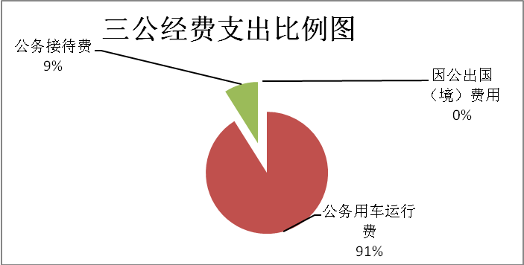

1.因公出国（境）经费
2017年因公出国（境）费0万元。全年安排因公出国（境）团组0次，出国（境）0人.
2.公务用车购置及运行维护费
2017年公务用车购置及运行维护费6万元,其中：公务用车购置支出0万元。全年按规定更新购置公务用车0辆，其中：轿车0辆、金额0万元，越野车0辆、金额0万元，载客汽车0辆、金额0万元，公务车运行费主要用于车辆下乡过路费、购置燃油费及车辆保险维修维护等。截至2017年12月底，单位共有公务用车6辆，其中：轿车2辆、越野车2辆、医疗救护车2辆。
3.公务接待费
2017年公务接待费0.51万元。主要用于执行公务、开展业务活动开支用餐费等。国内公务接待5批次，65人，共计支出0.51万元，具体内容包括：接到妇幼卫生项目督导0.07万元，药具监管0.08万元，医联体工作指导0.1万元，创建优质妇幼示范区0.14万元，迎接数字化医院检查0.12万元。
八、政府性基金预算财政拨款支出决算情况
仁和区妇幼保健计划生育服务中心2017年使用政府性基金预算财政拨款支出0万元。
九、其他重要事项的情况说明
（一）机关运行经费支出情况（无此项收入支出数据）
（二）政府采购支出情况
2017年度，妇幼保健计划生育服务中心政府采购支出总额3.22万元，其中：政府采购货物支出3.22万元、政府采购工程支出0万元、政府采购服务支出0万元。主要用于医疗专用设备及办公设备的采购。
（三）国有资产占有使用情况
截至2017年12月31日，妇幼保健计划生育服务中心公有车辆6辆，其中：省部级领导干部用车0辆、一般公务用车6辆；单价50万元以上通用设备0台（套），单价50万元以上的专用设备1台，单价100万元以上专用设备1台（套）。
（四）预算绩效情况
（四）预算绩效情况
1.绩效目标管理情况。
按照预算绩效管理要求，本部门对2017年一般公共预算项目支出开展了绩效目标管理，共编制绩效目标六个，涉及财政资金188.57万元，项目资金覆盖率达到21.78%。
2.部门整体支出绩效自评开展情况。
按照预算绩效管理要求，本部门对2017年整体支出开展绩效自评，自评得分84分，存在的问题：一是资产管理信息化得1分，二是内部控制制度健全方面仅得1分，三是部门重大工作完成还有发展潜力，得4分。下一步改进措施：一是加强对资产信息化建设及管理，二是进一步完善内部控制制度，三是加强对项目工作开展及资金使用力度。
2017年部门整体支出绩效评价得分表
一级指标 | 二级指标 | 三级指标 | 得分
部门决策（25分） | 目标任务（15分） | 相关性（5分） | 5
部门决策（25分） | 目标任务（15分） | 明确性（5分） | 5
部门决策（25分） | 目标任务（15分） | 合理性（5分） | 5
部门决策（25分） | 预算编制（10分） | 测算依据（5分） | 5
部门决策（25分） | 预算编制（10分） | 目标管理（5分） | 5
综合管理（30分） | 专项资金分配时限（2分） | 省级财力专项预算分配时限（1分） | 1
综合管理（30分） | 专项资金分配时限（2分） | 中央专款分配合规率（1分） | 1
综合管理（30分） | 中期评估（2分） | 执行中期评估（2分） | 2
综合管理（30分） | 绩效监控（5分） | 预算执行进度监控（2分） | 2
综合管理（30分） | 绩效监控（5分） | 绩效目标动态监控（3分） | 2
综合管理（30分） | 非税收入执收情况（2分） | 非税收入征收情况（1分） | 1
综合管理（30分） | 非税收入执收情况（2分） | 非税收入上缴情况（1分） | 1
综合管理（30分） | 资产管理（6分） | 资产管理信息化情况（2分） | 1
综合管理（30分） | 资产管理（6分） | 行政事业单位资产报告情况（2分） | 1
综合管理（30分） | 资产管理（6分） | 资产管理与预算管理相结合（2分） | 1
综合管理（30分） | 内控制度管理（2分） | 内部控制度健全完整（2分） | 1
综合管理（30分） | 信息公开（6分） | 预算公开（2分） | 2
综合管理（30分） | 信息公开（6分） | 决算公开（2分） | 2
综合管理（30分） | 信息公开（6分） | 绩效信息公开（2分） | 2
综合管理（30分） | 绩效评价（5分） | 绩效评价开展（2分） | 2
综合管理（30分） | 绩效评价（5分） | 评价结果应用（3分） | 2
部门绩效情况（45分） | 履职成效（20分） | 部门特性指标 | 15
部门绩效情况（45分） | 可持续发展能力（15分） | 重点改革（重点工作）完成情况（5分） | 4
部门绩效情况（45分） | 可持续发展能力（15分） | 科技（制度、方法、机制等）创新（5分） | 3
部门绩效情况（45分） | 可持续发展能力（15分） | 人才培养（5分） | 4
部门绩效情况（45分） | 满意度（10分） | 协作部门满意度（3分） | 3
部门绩效情况（45分） | 满意度（10分） | 管理对象满意度（3分） | 3
部门绩效情况（45分） | 满意度（10分） | 社会公众满意度（4分） | 4

（说明部门对下属单位或重点项目开展自评的总体情况、得分、总体绩效、存在问题及下一步措施，请各部门选择开展自评的下属单位或一至两个重点项目进行说明。得分情况请于2017年项目支出绩效评价得分表中填列）
我中心根据2017年项目支出绩效评价考核表，结合自身实际情况，对2017年项目整体支出绩效考评打分，总得分84分，其中资金使用仅得2分，主要是项目经费结余较大，当年资金使用率较低。其次项目总体完成情况得分16分，主要是项目开展过程中受时间限制，在一定时期内项目进度缓慢。下一步项目开展过程中，积极与各部门协调项目进度及经费使用进度。

2017年项目支出绩效评价得分表
单位名称/
项目名称
一级  指标 | 二级  指标 | 三级指标 | 分值 | 得分
（20分）  项目决策 | （10分）  科学决策 | 必要性  （政策依据) | 5 | 5
（20分）  项目决策 | （10分）  科学决策 | 可行性  （政策完善） | 5 | 5
（20分）  项目决策 | （10）  绩效目标 | 明确性 | 5 | 5
（20分）  项目决策 | （10）  绩效目标 | 合理性 | 5 | 5
（10分）  项目管理 | （7分）  资金管理 | 资金分配 | 3 | 3
（10分）  项目管理 | （7分）  资金管理 | 资金使用 | 4 | 2
（10分）  项目管理 | （3分）  项目执行 | 执行规范 | 3 | 2
（特性指标70分）  项目绩效 | （20）  项目完成 | 完成数量 | 5 | 4
（特性指标70分）  项目绩效 | （20）  项目完成 | 完成质量 | 5 | 4
（特性指标70分）  项目绩效 | （20）  项目完成 | 完成时效 | 5 | 4
（特性指标70分）  项目绩效 | （20）  项目完成 | 完成成本 | 5 | 4
（特性指标70分）  项目绩效 | （50分）  项目效益 | 经济效益（可选项） | 40 | 7
（特性指标70分）  项目绩效 | （50分）  项目效益 | 社会效益（可选项） | 40 | 10
（特性指标70分）  项目绩效 | （50分）  项目效益 | 生态效益（可选项） | 40 | 2
（特性指标70分）  项目绩效 | （50分）  项目效益 | 可持续效益（可选项） | 40 | 7
（特性指标70分）  项目绩效 | （50分）  项目效益 | 公平效率（可选项） | 40 | 4
（特性指标70分）  项目绩效 | （50分）  项目效益 | 使用效率（可选项） | 40 | 4
（特性指标70分）  项目绩效 | （50分）  项目效益 | 服务对象满意度 | 10 | 7
总分 | 84

十、名词解释
1.财政拨款收入：指省级财政当年拨付的资金。
2.事业收入：指事业单位开展专业业务活动及辅助活动所取得的收入。妇幼保健计划生育服务中心事业收入主要是医疗卫生收入。
3.经营收入：指事业单位在专业业务活动及其辅助活动之外开展非独立核算经营活动取得的收入。（我中心无此收入）
4.其他收入：指除上述“财政拨款收入”、“事业收入”、“经营收入”等以外的收入。主要是入托体检收入等。
5.用事业基金弥补收支差额：指事业单位在当年的“财政拨款收入”、“事业收入”、“经营收入”、“其他收入”不足以安排当年支出的情况下，使用以前年度积累的事业基金（事业单位当年收支相抵后按国家规定提取、用于弥补以后年度收支差额的基金）弥补本年度收支缺口的资金。 （我中心无此项）
6.年初结转和结余：指以前年度尚未完成、结转到本年按有关规定继续使用的资金。
7. 2080505机关事业单位基本养老保险缴费支出。
2080801死亡抚恤支出：无此项支出
2210201：反映按人力资源和生育保障部、财政部规定的基本工资和津贴补贴以及规定比例为职工缴纳的住房公积金；
210医疗卫生与计划生育支出
2100399其他基层医疗卫生机构支出：反映其他用于基层医疗卫生机构的支出；
2100403妇幼保健机构支出：反映卫生和计划生育部门所属妇幼保健机构的支出；
2100408基本公共卫生服务支出：反映基本公共卫生服务支出；
2100409重大公共卫生专项支出：反映重大疾病预防控制等重大公共卫生服务的支出；
2100499其他公共卫生支出：反映其他用于公共卫生方面的支出
2100799其他计划生育事物支出：反映除计划生育以外其他用于计划生育管理事物方面的支出。
8.结余分配：指事业单位按规定提取的职工福利基金、事业基金和缴纳的所得税，以及建设单位按规定应交回的基本建设竣工项目结余资金。
9.年末结转和结余：指本年度或以前年度预算安排、因客观条件发生变化无法按原计划实施，需延迟到以后年度按有关规定继续使用的资金。（仁和区妇幼保健计划生育服务中心及仁和社区卫生服务中心年末结转结余主要是各个专项经费的收支结转结余，下一年继续工作开展使用）
10.基本支出：指为保障机构正常运转、完成日常工作任务而发生的人员支出和公用支出。
11.项目支出：指在基本支出之外为完成特定行政任务和事业发展目标所发生的支出。 妇幼保健计划生育服务中心（含仁和社区）项目支出包括：孕前优生健康检查、婚前检查、农村妇女两癌检查、农村孕产妇住院分娩补助项目及基本公共卫生服务等项目
12. “三公”经费：纳入省级财政预决算管理的“三公”经费，是指部门用财政拨款安排的因公出国（境）费、公务用车购置及运行费和公务接待费。其中，因公出国（境）费反映单位公务出国（境）的国际旅费、国外城市间交通费、住宿费、伙食费、培训费、公杂费等支出；公务用车购置及运行费反映单位公务用车车辆购置支出（含车辆购置税）及租用费、燃料费、维修费、过路过桥费、保险费、安全奖励费用等支出；公务接待费反映单位按规定开支的各类公务接待（含外宾接待）支出。

